职业卫生检测技术服务信息公开表
用人单位  名称 | 文登威力工具集团有限公司
地理位置 | 威海市文登区经济开发区惠州路8号
联系人 | 林太森
调查专业  技术人员名单 | 盖广波、匡刚 | 调查时间 | 2023.05.26 | 陪同人 | 林太森
采样专业  技术人员名单 | 盖广波、匡刚 | 采样时间 | 2023.05.29-2023.05.30/  2023.06.09 | 陪同人 | 林太森
检测专业  技术人员名单 | 李笑笑、常鑫钰、包红艳、孙颖、郭秀丽、田立茹 |  | 检测时间 | 2023.05.30-2023.06.07
影像资料  （调查影像资料及采样影像资料） | 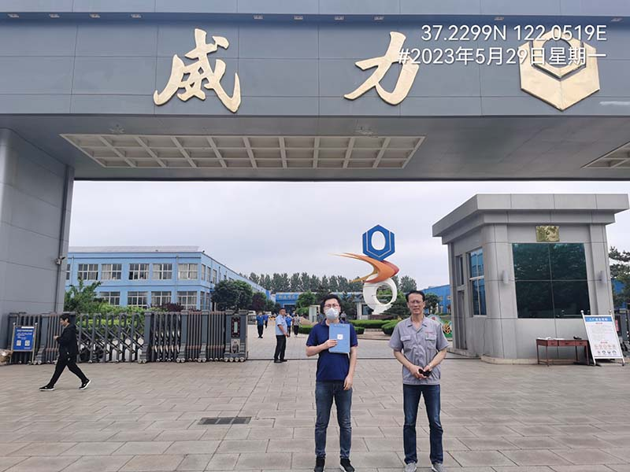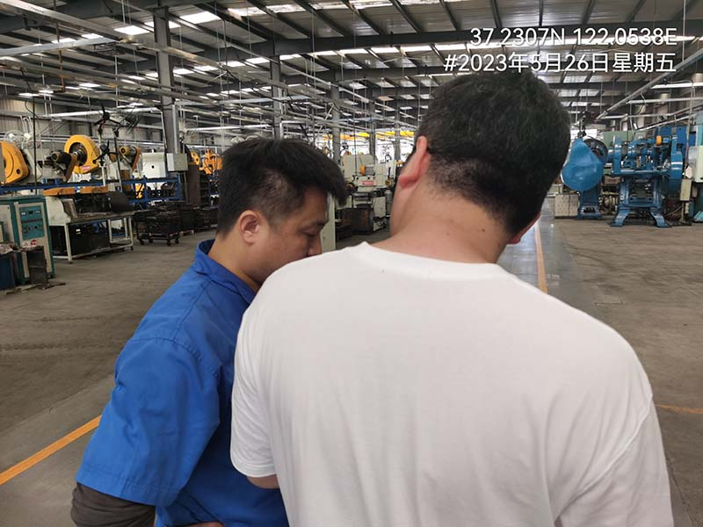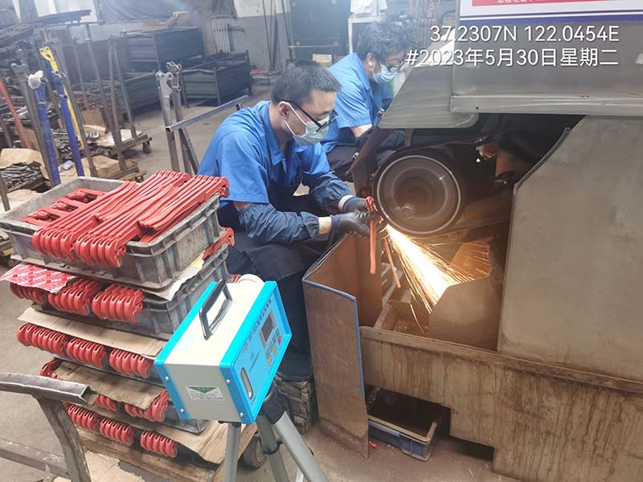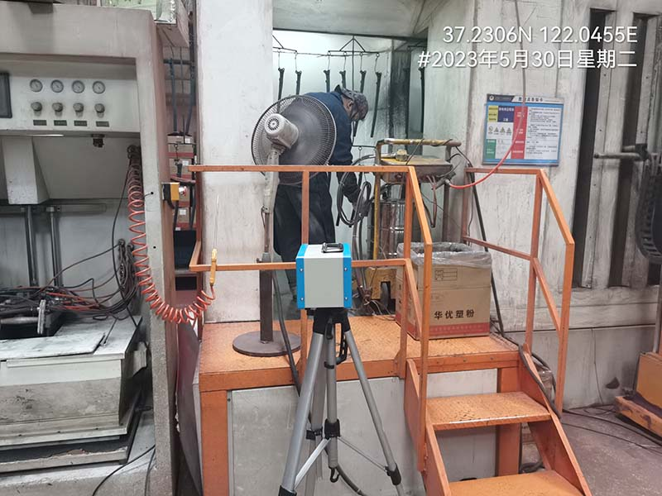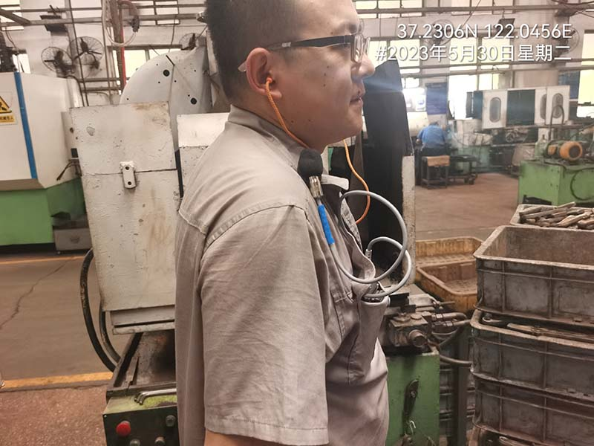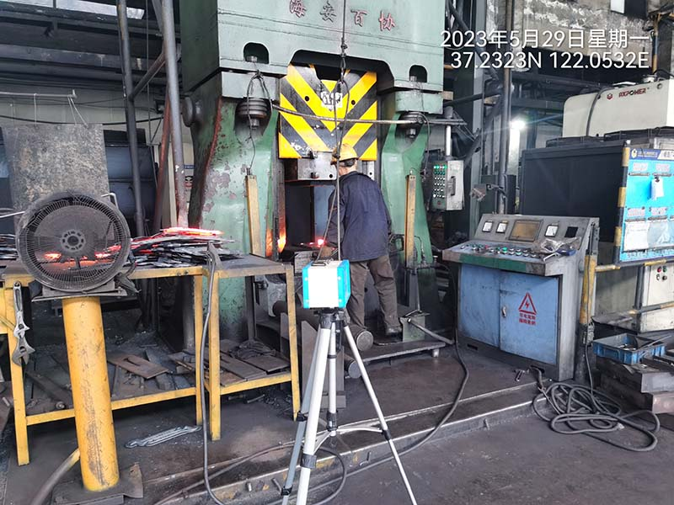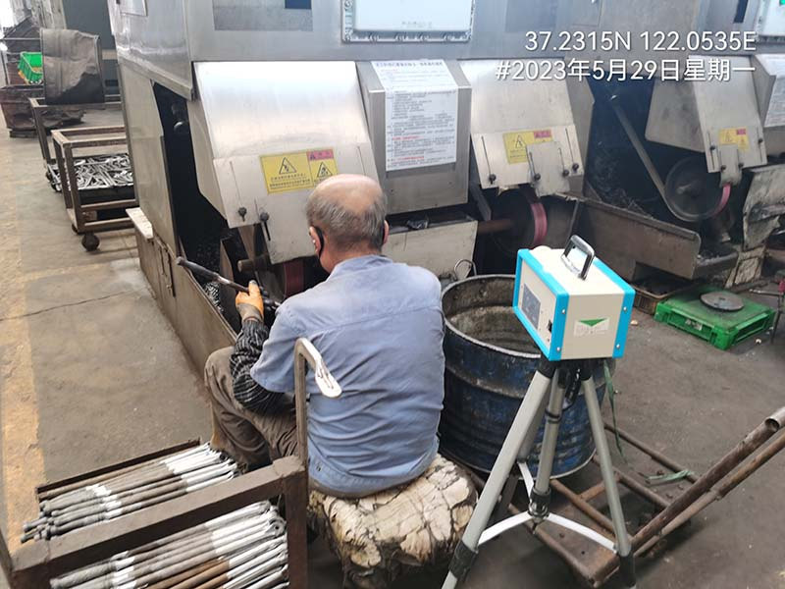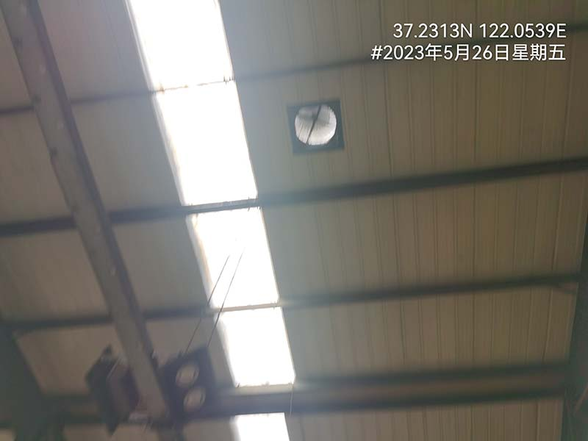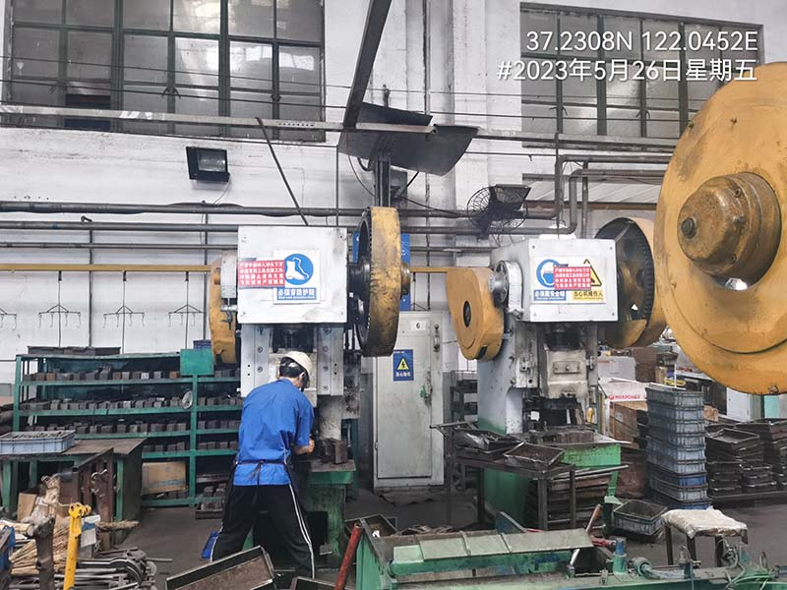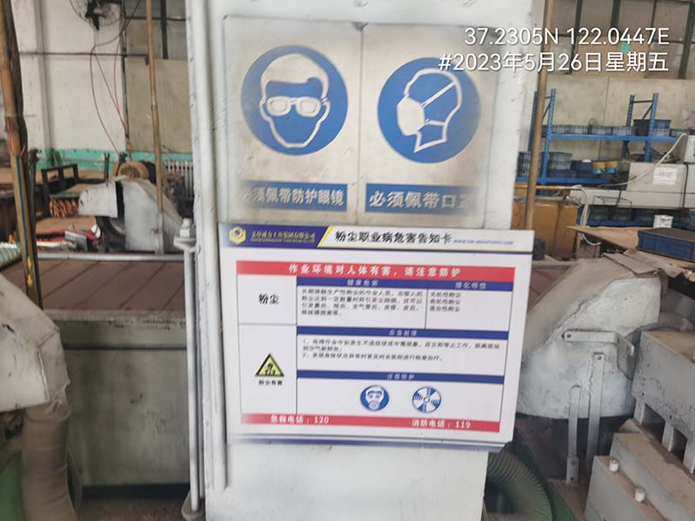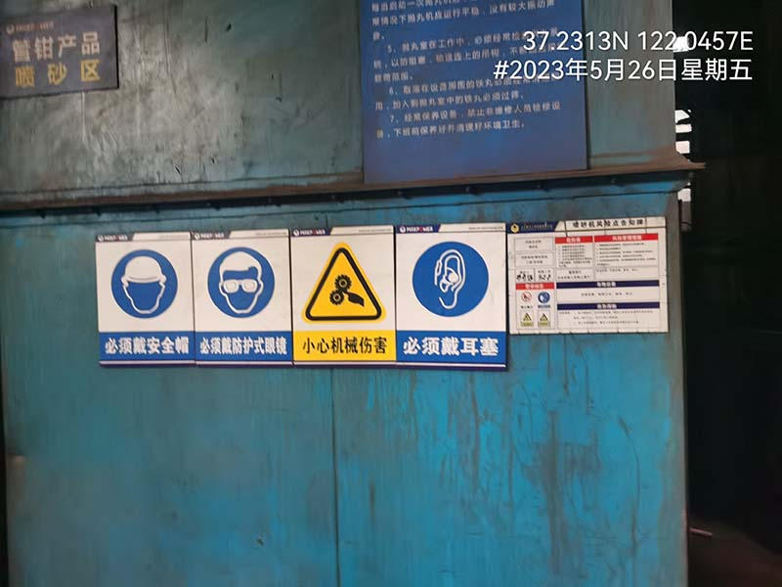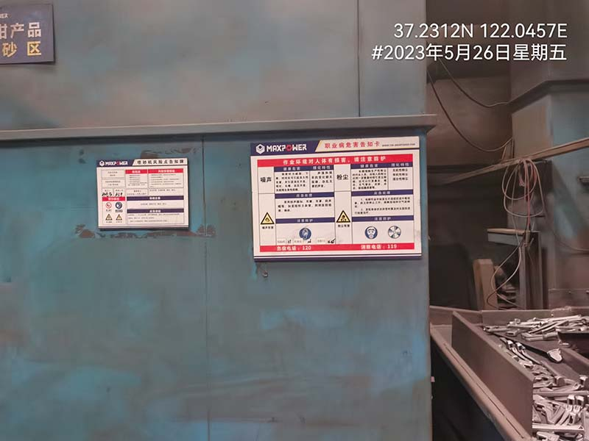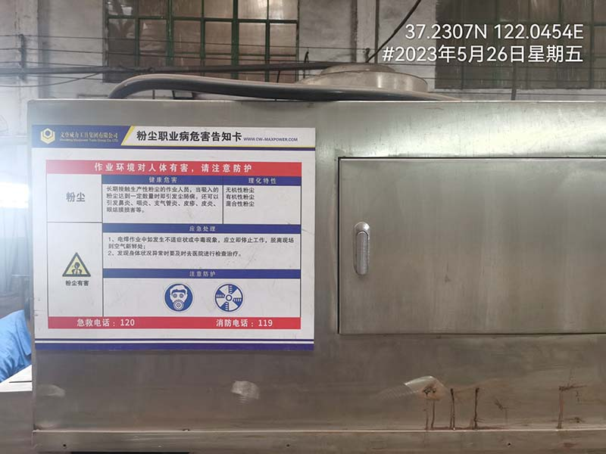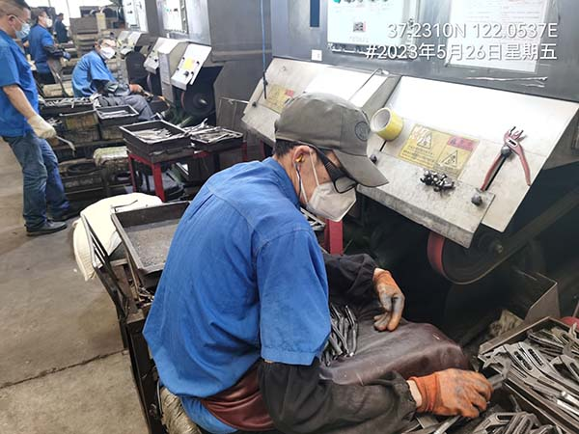
公示日期：2023.08.30

